Как минимум 13 человек убиты во время теракта в Камеруне
-----------------------------------------------------------------------------------------------------------------------------------
По меньшей мере 13 человек убиты во время теракта в Мозого, где живут в основном христиане (департамент Майо-Цанага в Крайнесеверном регионе Камеруна).
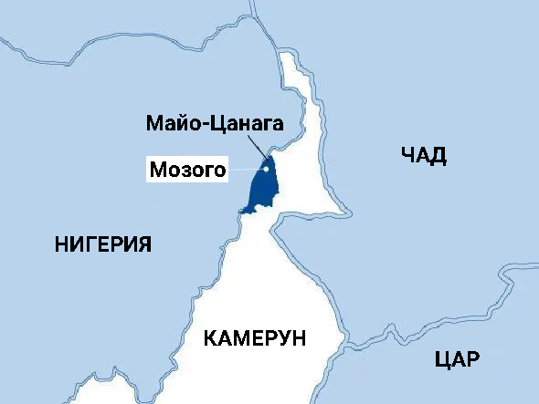Нападение произошло в ночь на пятницу 8 января. По всей видимости, это дело рук «Боко харам». Как сообщил староста деревни, Махамат Четима Абба, боевики появились, размахивая мачете и стреляя в воздух.
Когда запаниковавшие жители стали разбегаться, молодая девушка-смертница привела в действие бомбу и подорвала себя, убив также многих мужчин, женщин и детей.
Миджиява Бакари, губернатор Крайнесеверного региона Камеруна, сообщил: “Террористы ‘Боко харам’ ворвались в деревню, стреляя в воздух. Жители побежали к лесу, где боевики ‘Боко харам’ поставили девочку, обвешанную взрывчаткой”.
По заявлению исполнительного директора ЮНИСЕФ Генриетты Фор, среди жертв теракта пять детей в возрасте от 3 до 14 лет, также были “тяжело ранены” шесть детей в возрасте от 9 до 16 лет.
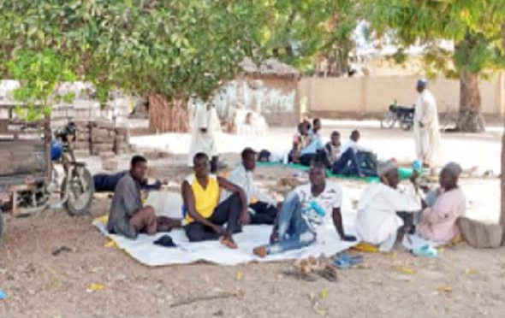
Семьи в Мозого, Крайнесеверный регион Камеруна, оплакивают потерю родных и близких, убитых во время теракта [Фото: L’Oeil du Sahel]
В октябре 2020 года власти Камеруна были вынуждены закрыть более 60 школ на севере, на границе с Нигерией, чтобы защитить детей и учителей от постоянных терактов.
В Крайнесеверном регионе Камеруна сельские общины христиан постоянно страдают от жестокого насилия "Боко харам". Очевидцы рассказывают, как вооруженные до зубов боевики окружают христианские деревни, стреляя всю ночь, грабя, сжигая, убивая… Исламистская группировка «Боко харам» заявила своей целью установление исламского халифата от своей базы в северо-восточной Нигерии и до Крайнесеверного региона Камеруна.

